Försäljningar!
Här kan du läsa mer om det försäljningarna som du kan göra via klubben. Både för att samla ihop funktionärstimmar, men också för att stödja föreningen så vi kan fortsätta göra alla roliga saker tillsammans!!
3st produkter oavsett vilken typ av försäljning genererar i 1 funktionärstimme.


New Body
Försäljningen har börjat och avslutas 25/9 (möjlighet till förlängd försäljningsperiod finns). Kataloger finns att hämta alternativt använd länk/app till din försäljning.
https://portal.newbodyfamily.com/reg/TERXTQY?ut=1_208
GLÖM ej att skicka in din order senast 25/9 kl 18, så allt kan skickas iväg i tid.
Kontaktperson: Sara Wallenborg, parma71@hotmail.com eller 070-2160242

Bingolottokalendrar samt bingolotter till uppesittarkvällen
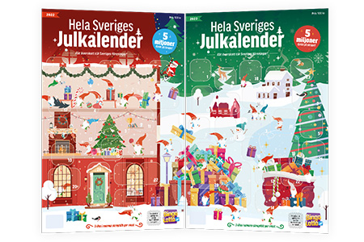
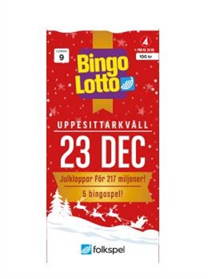
Redan nu finns Bingolottokalendrar att sälja och binglotterna kommer finnas hemma från början av november.
Kalendrar och lotter hämtas hos Susanne Lusth i Bondsätter.
Frågor/hämtning kontakta: Susanne via mail susanne.lusth@hotmail.com eller 070-2287414.

OBS! Har du produkter kvar 5dagar innan startdatum dvs 1dec och 23edec måste du meddela det så vi kan hjälpas åt att fördela ut.

Delikatesskungen
Starta din försäljning genom att gå in på hemsidan och skapa ett deltagarkonto med gruppkoden: 785310
https://delikatesskungen.com/se/sv/console/spa/login/participant
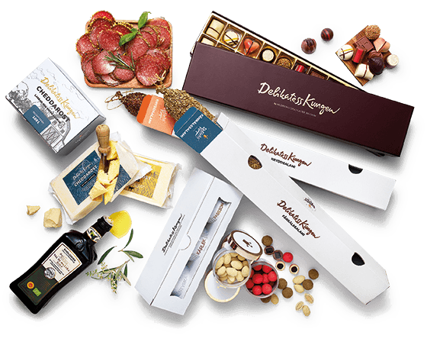
Här kan du läsa om produkterna:
https://www.delikatesskungen.se/produkter/

OBS! Viktiga datum:
Produkterna levereras v48 2023 hämtas hos Susanne Lusth
Beställ produkterna senast söndagen 2023-11-12 klockan 18.00. Sent inlämnad beställning kan fördröja er leverans i flera veckor.

